**上海-日照六天行程（杨浦双语学校）出团通知书**

|  |  |  |  |
| --- | --- | --- | --- |
| **领队** | 王茁（老师）138183809** | **导游** | 王大利13774937974（1号车） |
|  | 李 雯132105187**（2号车） |
|  | 王婉清188666232**（3号车） |
| **宾馆** | 党校学员公寓 | **电话** | 高182063303** |
| **人数** | 120人（左右） | **紧急联系人** | 日照 范辉178633021** |
| **接站** | 4.30号日照西站，  17：55到站，D2162车次**，** | **送站** | 5.5号日照西站，  08：04出发，D2131车次 |
| **（一）、行程安排** | | | |

|  |  |  |  |  |
| --- | --- | --- | --- | --- |
| 日期 | 行 程 | 车型 | 参考餐厅 | 住宿 |
| 4.30 | 车次：D2162上海虹桥-日照西14：11-17：55  17：30接站人员、车辆抵达日照西站，1号和2号导游在站台10号车厢和5号车厢举牌接站  抵达酒店后学生站队，导游和老师负责拿房卡分房 | 46座2辆  36座1辆 | 日照西站 | 学员公寓 |
| 18：30晚餐： 前往餐厅用餐（1楼自助餐厅） | 党校公寓 |
| 5.1 | 7：00-8：00 早餐（酒店自助早餐） | 46座2辆  36座1辆 | 学员公寓 | 学员公寓 |
| 8：30 党校学员公寓体育馆 | 学员公寓 |
| 10：30午餐（1楼自助餐厅）,11:15出发去日照香河体育馆 | 学员公寓 |
| 下午：开幕式（14：00开始） | 香河体育公园 |
| 18：30晚餐 前往餐厅（学校大聚餐，蛋糕） | 日照大酒店 |
| 5.2 | 7：00-8：00 早餐（酒店自助早餐） | 46座2辆  36座1辆 | 党校学员公寓 | 学员公寓 |
| 8：30 【海洋公园】 | 海洋公园 |
| 11：30午餐（前往餐厅用午餐） | 日照大酒店 |
| 14：00-16：00万平口巡游+游玩 | 日照万平口 |
| 17：30-18：00惠民演出每个学校20分钟 |  |  |
| 18:30晚餐（前往餐厅享用晚餐） | 华美酒店 |
| 5.3 | 7：00-8：00 早餐（酒店自助早餐） | 46座2辆  36座1辆 | 住宿酒店自助餐 | 学员公寓 |
| 8：30 党校学员公寓体育馆 | 党校公寓体育馆 |
| 11：00午餐（住宿酒店自助餐） | 住宿酒店自助餐 |
| 12：00前往日照工人文化宫彩排及比赛（12：50彩排比赛） | 工人文化宫 |
| 18：00晚餐（前往餐厅享用晚餐） | 瑞竹园临沂路店 |
| 会议室做作业（2小时） | 学员公寓会议室 |
| 5.4 | 7：00-8：00 早餐（酒店自助早餐） | 46座2辆  36座1辆 | 住宿酒店自助餐 | 学员公寓 |
| 9：00-10：30前往游船中心【乘船出海捕鱼】 | 星岛蓝碳 |
| 11：00返程回酒店 | 党校学员公寓 |
| 12：00午餐（酒店自主餐或餐厅用餐） | 瑞竹园枣庄路店 |
| 日照老年大学讲评、颁奖 | 老年大学 |
| 闭幕式 | 日照大剧院 |
| 晚餐 | 华美酒店 |
| 5.5 | 5：30早餐酒店简易自助早餐（因用餐时间较早菜品种类相对少些）  6：00出发前往日照西站  参考：D2131日照西-上海虹桥 日照-上海返  08：04-12：40 | 46座2辆  36座1辆 | 日照西站 | 无 |

**举站牌：**

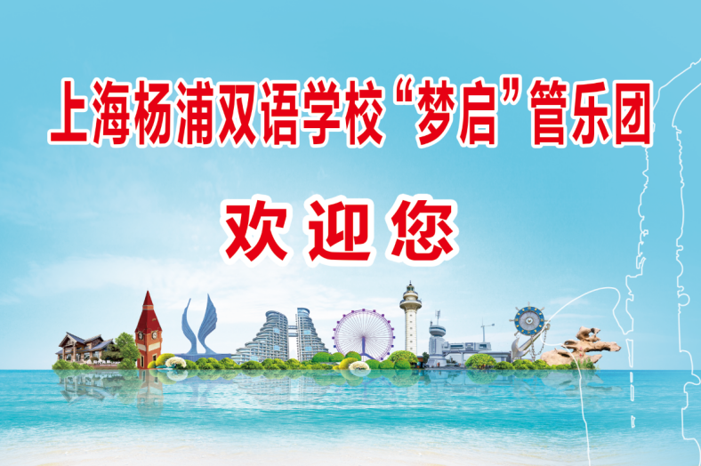

**（二）、温馨提示**

**一、旅游准备**

1. 请携带身份证原件

2. 提前一天了解游览当日的天气情况，以准备适合的服装和鞋子。穿着方面尽量轻便舒适，准备太阳眼镜及能固定的帽子。

3. 酒店不主动提供一次性用品，建议自带洗漱用品。

天气情况：

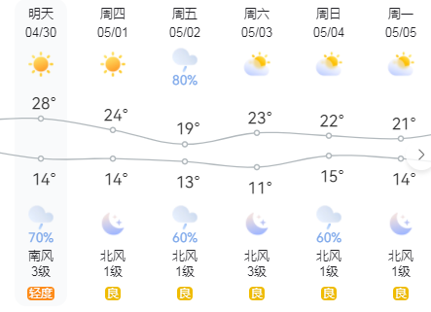

**二、旅游注意事项**

一、出发前的准备

1、衣物：衣物要带吸汗的、透气的棉质衣物，海滨空气潮湿，衣服不太容易当多带。

两件。去海滩游玩的话，还要准备好一双柔软的拖鞋或沙滩凉鞋，泳衣、泳镜、浴巾等。

2、药品：止泻药、抗过敏药、伤风感冒药、解暑药、止痛片、消炎片、防晕药和医治水土不服的药、创可贴等。

3、小物品：雨伞、雨衣、防紫外线阳伞、太阳镜。

二、玩水

1、游泳时，应在指定水域内活动，不可独自下水或到非游泳水域游泳，以防发生意外无法及时施救。

2、乘游船或快艇时不要选择没有水上经营资质的船舶公司，乘快艇时要穿好救生衣。

3、在海边沙滩上游玩，注意不要让细沙或海水进入照相、摄像设备。

三、天气情况

1、如遇恶劣天气、大雾天气、能见度低的情况下游船禁止出海，可调整为参观室内景区或改参观日程

2、防晒：夏季紫外线照射较强，注意防晒，带好防晒保湿用品。

四、注意事项:

①：海滨线路多为潮汐景点，导游有权在不减少景点的前提下变更景点顺序。

②：本行程属于综合优惠价格，任何证件不减免门票费用，行程内所含门票不用不退。团上有事团上解决，回到当地不予处理，敬请谅解！

③：有严重高血压、心脏病、哮喘病等易突发疾病及传染病、精神疾病患者谢绝参加。旅游者应身体健康，保证自身 条件能够完成旅游活动，若因本人隐瞒身体状况或自身原因造成突发疾病或其他意外事故导致本人或第三人受伤或死亡的，由本人承担所有责任。根据自身情况备好常用药和急救药品；活动中注意保护个人的人身及财产安全，妥善保 管财务。

④：年龄限制

此线路行程强度较大，请确保身体健康适宜旅游，如出行人中有70周岁(含)以上老人，须至少有1位18周岁—69周岁亲友陪同方可参团，敬请谅解

出于安全考虑，18岁以下未成年人需要至少一名成年旅客陪同